防爆球型红外摄像机
产品图片
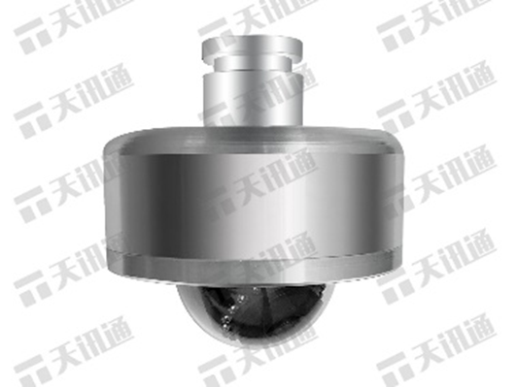
制造标准
GB3836.1-2010《爆炸性气体环境用电气设备第1部分：通用要求》
GB3836.2－2010《爆炸性气体环境用电气设备第2部分：隔爆型“d”》
GB 12476.1-2013《可燃性粉尘环境用电气设备第1部分/第5部分：通用要求，外壳保护型“tD”》
认证资质
国家防爆电气产品质量监督检验中心【CNEX】，防爆标志为ExdⅡCT6Gb/ExtD A21 IP68 T80℃。
适应环境
适用于工厂具有ⅡA、ⅡB、ⅡC级T1～T6组可燃性气体、蒸气与空气形成的爆炸性混合物的0区、1区、2区场所以及可燃性粉尘与空气混合形成的20区、21区、22区爆炸危险场所。如石油、化工、码头、油库、轮船、钻井平台、加油站、矿井、港口、航天、军工、医药、钢铁、花炮生产、机械、粮食加工储存等场所。
产品特点
●体积小巧、重量轻、安装灵活
●采用500万1/2.7" F22 CMOS传感器,130万/200万/300万/400万/500万/4K等有效像素，辅以运算速度更快的数字处理器，能够快速压缩尺寸更大更加清晰的画面；
●匹配先进的操作系统视频压缩算法，使得图像传输更加流畅并且显示更加清晰细腻；
●支持通过浏览器（Internet Explore）进行远程图像访问，支持动态IP地址，方便地实现图像的网络传输；
●感光性能大幅提升，彩色0.1Lux@F1.2，黑白0.01Lux@F1.2；
●最新的第四代宽动态技术，动态范围大于75dB，效果提升十分明显；
●3D数字降噪技术，增加对原始信号的降噪处理，夜晚图像干净、明亮；
●自动日夜转换，清晰细致色彩逼真的高品质画面；
●航空级高强度聚碳酸酯防爆球罩，光通率高于93%；
●铝合金表面采用特殊阳极工艺形成高强度保护膜，坚固耐磨，永不褪色。
技术参数
型号 |  | TXQ-EX930-BA/SND1/2
认证
防爆标志 |  | ExdⅡCT6Gb/ExtD A21 IP68 T80℃
防爆合格证编号 |  | CNEx15.3653
机械性能
材质 |  | 铝合金或304不锈钢
表面处理 |  | 铝合金阳极或不锈钢原色，可选电抛光
防护等级 |  | IP68
接口规格 |  | G-1/2"
重量 |  | ≤6kg
安装方式 |  | 壁装或吊装
电器性能
输入电压 |  | DC12V
工作电流 |  | ≤2000mA
摄像机 | 成像器件 | 200万1/2.7" F22 CMOS传感器
摄像机 | 解析度 | 130万，200万，300万，400万，500万，4K像素
摄像机 | 镜头 | 4mm/6mm/8mm/12mm
摄像机 | 信噪比 | ＞52db
摄像机 | 最低照度 | 0Lux(infra-red on)
红外 | 距离 | 30m/60m
红外 | 波长 | 850nm
红外 | 开关 | Auto(≤10Lux)
电器连接 |  | 复合电缆（网络+电源），或网线、电源单独出线
环境
环境温度 |  | （-20℃，+40℃）
大气压力 |  | 80-106KPa
相对湿度 |  | ≤95%RH(+25℃)
天讯通声明：
1、本公司拥有更改产品设计与规格的解释权，届时恕不另行通知。
2、此文件版权属深圳市天讯通科技有限公司所有，未经深圳市天讯通科技有限公司许可，任何单位或个人不得以任何形式或任何手段复制或抄袭本书的部分或全部内容。

